**PIM-门诊配发药管理系统**

**产品需求文档PRD**

**产品负责人**

**文档审核人**

**开始时间**

**文档历史记录**

注：后期所加内容均绿色背景字体标注

|  |  |  |  |  |  |
| --- | --- | --- | --- | --- | --- |
| **编号** | **日期** | **版本** | **描述** | **作者** | **审阅者** |
| 1 | 2019-04-08 | 1.0 | 初步需求整理 | 郝志东 |  |
|  |  |  |  |  |  |
|  |  |  |  |  |  |

目录

1 产品概述 4

1.1 目标&意义 4

1.2 领域知识 4

1.3 思维导图 4

1.4 业务流程图 4

2 功能范围 4

2.1 配药管理 4

2.1.1 功能说明 4

2.1.2 操作流程 5

2.1.3 界面原型 5

2.1.4 界面上相关的信息 5

2.1.5 相关规则 6

2.2 发药管理 6

2.2.1 功能说明 6

2.2.2 操作流程 6

2.2.3 界面原型 6

2.2.4 界面上相关的信息 6

2.2.5 相关规则 7

2.3 退药管理 7

2.3.1 功能说明 7

2.3.2 操作流程 8

2.3.3 界面原型 8

2.3.4 界面上相关的信息 8

2.3.5 相关规则 10

2.4 配发药管理 10

2.4.1 功能说明 10

2.4.2 操作流程 10

2.4.3 界面原型 10

2.4.4 界面上相关的信息 11

2.4.5 相关规则 11

2.5 票据打印 12

3 词汇表 12

4 非功能需求 12

4.1 规则变更需求 12

4.2 产品服务需求 12

4.3 帮助需求 12

4.4 安全性需求 12

# 产品概述

## 目标&意义

**项目目标：**

**项目意义：**

**目标用户：**

## 领域知识

## 思维导图

## 业务流程图

# 功能范围

<主要功能描述>

## 配药管理

### 功能说明

<描述功能的作用>

### 操作流程

<描述该部分功能的业务流程>

### 界面原型

<粘贴所有跟该功能相关的界面原型>

### 界面上相关的信息

#### 处方明细信息(仓位模式)

|  |  |  |  |  |  |  |  |
| --- | --- | --- | --- | --- | --- | --- | --- |
| **信息项** | **控件类型** | **数据类型** | **必填限制** | **重复限制** | **长度限制** | **默认值** | **备注** |
| 药品名称 | 表格 | 字符串 |  |  |  |  |  |
| 规格 | 表格 | 字符串 |  |  |  |  |  |
| 处方药品数量 | 表格 | 正整数 |  |  |  |  | 右对齐 |
| 单位 | 表格 | 字符串 |  |  |  |  |  |
| 仓位 | 表格 | 字符串 |  |  |  |  |  |
| 批次 | 表格 | 字符串 |  |  |  |  |  |
| 效期 | 表格 | 正整数 |  |  |  |  | YYYYMMDD |
| 仓位配药数量 | 表格 | 正整数 |  |  |  |  | 右对齐 |
| 单价 | 表格 | 浮点型 |  |  |  |  | 右对齐 |
| 金额 | 表格 | 浮点型 |  |  |  |  | 右对齐 |

#### 处方明细信息(非仓位模式)

|  |  |  |  |  |  |  |  |
| --- | --- | --- | --- | --- | --- | --- | --- |
| **信息项** | **控件类型** | **数据类型** | **必填限制** | **重复限制** | **长度限制** | **默认值** | **备注** |
| 药品名称 | 表格 | 字符串 |  |  |  |  |  |
| 规格 | 表格 | 字符串 |  |  |  |  |  |
| 处方药品数量 | 表格 | 正整数 |  |  |  |  | 右对齐 |
| 单位 | 表格 | 字符串 |  |  |  |  |  |
| 单价 | 表格 | 浮点型 |  |  |  |  | 右对齐 |
| 金额 | 表格 | 浮点型 |  |  |  |  | 右对齐 |

### 相关规则

1. 读取平台是否按照仓位配发药品，如果按照仓位配发药品，处方明细信息按照仓位模式展示，同时双击处方明细信息可维护对应仓位配药数量信息；否则处方明细信息按照非仓位模式展示，双击后不执行任何事件。
2. 读取平台自动刷新间隔，按照自动刷新间隔自动请求处方列表数据并展示，执行按钮操作，弹框时，自动刷新暂停，弹框关闭后继续执行自动刷新操作。
3. 读取平台自动打印开关以及自动打印时间间隔，自动打印开关打开，按照自动打印时间间隔自动请求配药接口并在调用配药接口成功后自动打印。

## 发药管理

<主要功能描述>

### 功能说明

<描述功能的作用>

### 操作流程

<描述该部分功能的业务流程>

### 界面原型

<粘贴所有跟该功能相关的界面原型>

### 界面上相关的信息

#### 处方明细信息(仓位模式)

|  |  |  |  |  |  |  |  |
| --- | --- | --- | --- | --- | --- | --- | --- |
| **信息项** | **控件类型** | **数据类型** | **必填限制** | **重复限制** | **长度限制** | **默认值** | **备注** |
| 药品名称 | 表格 | 字符串 |  |  |  |  |  |
| 规格 | 表格 | 字符串 |  |  |  |  |  |
| 处方药品数量 | 表格 | 正整数 |  |  |  |  | 右对齐 |
| 单位 | 表格 | 字符串 |  |  |  |  |  |
| 仓位 | 表格 | 字符串 |  |  |  |  |  |
| 批次 | 表格 | 字符串 |  |  |  |  |  |
| 效期 | 表格 | 正整数 |  |  |  |  | YYYYMMDD |
| 仓位配药数量 | 表格 | 正整数 |  |  |  |  | 右对齐 |
| 单价 | 表格 | 浮点型 |  |  |  |  | 右对齐 |
| 金额 | 表格 | 浮点型 |  |  |  |  | 右对齐 |

#### 处方明细信息(非仓位模式)

|  |  |  |  |  |  |  |  |
| --- | --- | --- | --- | --- | --- | --- | --- |
| **信息项** | **控件类型** | **数据类型** | **必填限制** | **重复限制** | **长度限制** | **默认值** | **备注** |
| 药品名称 | 表格 | 字符串 |  |  |  |  |  |
| 规格 | 表格 | 字符串 |  |  |  |  |  |
| 处方药品数量 | 表格 | 正整数 |  |  |  |  | 右对齐 |
| 单位 | 表格 | 字符串 |  |  |  |  |  |
| 单价 | 表格 | 浮点型 |  |  |  |  | 右对齐 |
| 金额 | 表格 | 浮点型 |  |  |  |  | 右对齐 |

### 相关规则

1. 读取平台是否按照仓位配发药品，如果按照仓位配发药品，处方明细信息按照仓位模式展示，同时双击处方明细信息可维护对应仓位发药数量信息；否则处方明细信息按照非仓位模式展示，双击后不执行任何事件。

## 退药管理

药房退药操作人员根据患者提供的发票编号/就诊卡号/身份证号/健康卡号凭证，读取患者基本信息以及退药发票编号信息，收回患者退药药品并核对，在对应发票信息中维护处方退药数量。

### 功能说明

1. 刷新：按照当前查询条件，将最新结果查询并展示到表格内。
2. 退药：核实患者退回药品信息以及数量，维护到对应药品信息退药数量，确认无误完成退药操作。
3. 清空：清空当前患者信息以及发票信息。
4. 医保：支持多人同时从盘点输入功能中录入药品盘点信息，录入完成后导入更新即可。
5. 查询条件：筛选条件包括查询信息（发票编号/就诊卡号/身份证号/健康卡号），根据具体筛选条件查询并展示；提供查询和重置按钮，重置按钮提供清空所有查询条件，并将最新数据刷新至表格中。
6. 设置：可对列是否排序、是否展示、是否冻结以及宽度进行设置，设置功能为所有系统表格设置通用功能。
7. 菜单：门诊配发药管理系统所有业务功能快捷入口，包括配药管理、发药管理、退药管理以及配发药管理。

### 操作流程

#### 退药流程

### 界面原型

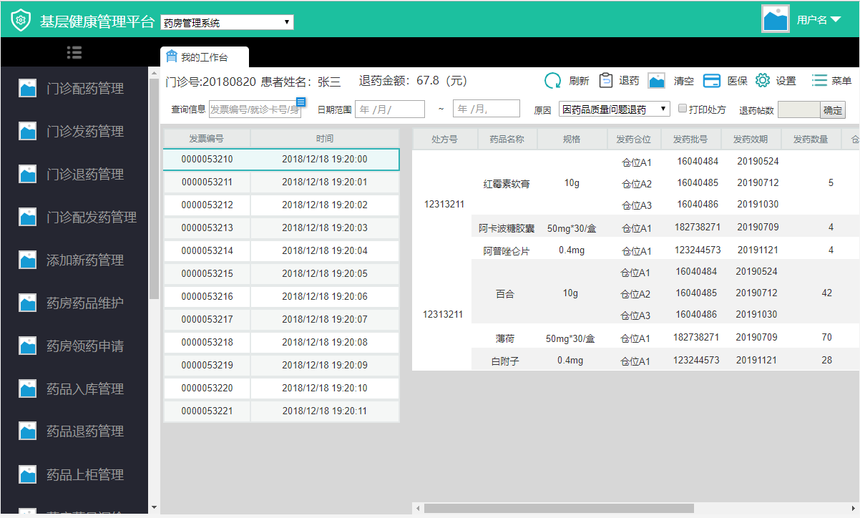

### 界面上相关的信息

#### 发票信息表格

|  |  |  |  |  |  |  |  |
| --- | --- | --- | --- | --- | --- | --- | --- |
| **信息项** | **控件类型** | **数据类型** | **必填限制** | **重复限制** | **长度限制** | **默认值** | **备注** |
| 发票编号 | 表格 | 字符串 |  |  |  |  |  |
| 时间 | 表格 | 时间 |  |  |  |  | 时间格式为YYYY/MM/DD hh  :mm:ss |

#### 发票处方表格(仓位模式)

|  |  |  |  |  |  |  |  |
| --- | --- | --- | --- | --- | --- | --- | --- |
| **信息项** | **控件类型** | **数据类型** | **必填限制** | **重复限制** | **长度限制** | **默认值** | **备注** |
| 处方号 | 表格 | 字符串 |  |  |  |  |  |
| 药品名称 | 表格 | 字符串 |  |  |  |  |  |
| 规格 | 表格 | 字符串 |  |  |  |  |  |
| 发药仓位 | 表格 | 字符串 |  |  |  |  |  |
| 发药批号 | 表格 | 字符串 |  |  |  |  |  |
| 发药效期 | 表格 | 日期 |  |  |  |  | YYYYMMDD |
| 发药数量 | 表格 | 正整数 |  |  |  |  |  |
| 仓位发药数量 | 表格 | 正整数 |  |  |  |  |  |
| 处方退药数量 | 表格 | 正整数 |  |  |  |  |  |
| 仓位退药数量 | 输入框 | 正整数 |  |  |  |  | 默认为0；如果药品字典中禁止退药，输入框禁止 |
| 退药小计金额 | 表格 | 浮点型 |  |  |  |  |  |

#### 发票处方表格(非仓位模式)

|  |  |  |  |  |  |  |  |
| --- | --- | --- | --- | --- | --- | --- | --- |
| **信息项** | **控件类型** | **数据类型** | **必填限制** | **重复限制** | **长度限制** | **默认值** | **备注** |
| 处方号 | 表格 | 字符串 |  |  |  |  |  |
| 药品名称 | 表格 | 字符串 |  |  |  |  |  |
| 规格 | 表格 | 字符串 |  |  |  |  |  |
| 发药数量 | 表格 | 正整数 |  |  |  |  |  |
| 处方退药数量 | 输入框 | 正整数 |  |  |  |  | 默认为0；如果药品字典中禁止退药，输入框禁止 |
| 退药小计金额 | 表格 | 浮点型 |  |  |  |  |  |

#### 查询条件

|  |  |  |  |  |  |  |  |
| --- | --- | --- | --- | --- | --- | --- | --- |
| **信息项** | **控件类型** | **数据类型** | **必填限制** | **重复限制** | **长度限制** | **默认值** | **备注** |
| 查询信息 | 文本框 | 字符串 |  |  |  |  | 支持发票编号/就诊卡号/身份证号/健康卡号 |
| 日期范围 | 日期控件 | 日期 |  |  |  |  |  |
|  | 日期控件 | 日期 |  |  |  |  |  |

#### 其他信息

|  |  |  |  |  |  |  |  |
| --- | --- | --- | --- | --- | --- | --- | --- |
| **信息项** | **控件类型** | **数据类型** | **必填限制** | **重复限制** | **长度限制** | **默认值** | **备注** |
| 门诊号 | 文本框 | 字符串 |  |  |  |  |  |
| 患者姓名 | 文本框 | 字符串 |  |  |  |  |  |
| 退药金额 | 文本框 | 浮点型 |  |  |  |  | 单位：元 |
| 原因 | 下拉选择+输入框 | 字符串 |  |  |  |  |  |
| 打印处方 | 多选框 | 布尔值 |  |  |  |  |  |
| 退药帖数 | 输入框 | 正整数 |  |  |  |  |  |

### 相关规则

1. 读取平台是否按照仓位配发药品，如果按照仓位配发药品，发票处方表格信息按照仓位模式展示，维护仓位退药数量，自动计算累加处方退药数量；否则处方明细信息按照非仓位模式展示，直接维护处方退药数量。

## 配发药管理

<主要功能描述>

### 功能说明

<描述功能的作用>

### 操作流程

<描述该部分功能的业务流程>

### 界面原型

<粘贴所有跟该功能相关的界面原型>

### 界面上相关的信息

#### 处方明细信息(仓位模式)

|  |  |  |  |  |  |  |  |
| --- | --- | --- | --- | --- | --- | --- | --- |
| **信息项** | **控件类型** | **数据类型** | **必填限制** | **重复限制** | **长度限制** | **默认值** | **备注** |
| 药品名称 | 表格 | 字符串 |  |  |  |  |  |
| 规格 | 表格 | 字符串 |  |  |  |  |  |
| 处方药品数量 | 表格 | 正整数 |  |  |  |  | 右对齐 |
| 单位 | 表格 | 字符串 |  |  |  |  |  |
| 仓位 | 表格 | 字符串 |  |  |  |  |  |
| 批次 | 表格 | 字符串 |  |  |  |  |  |
| 效期 | 表格 | 正整数 |  |  |  |  | YYYYMMDD |
| 仓位配药数量 | 表格 | 正整数 |  |  |  |  | 右对齐 |
| 单价 | 表格 | 浮点型 |  |  |  |  | 右对齐 |
| 金额 | 表格 | 浮点型 |  |  |  |  | 右对齐 |

#### 处方明细信息(非仓位模式)

|  |  |  |  |  |  |  |  |
| --- | --- | --- | --- | --- | --- | --- | --- |
| **信息项** | **控件类型** | **数据类型** | **必填限制** | **重复限制** | **长度限制** | **默认值** | **备注** |
| 药品名称 | 表格 | 字符串 |  |  |  |  |  |
| 规格 | 表格 | 字符串 |  |  |  |  |  |
| 处方药品数量 | 表格 | 正整数 |  |  |  |  | 右对齐 |
| 单位 | 表格 | 字符串 |  |  |  |  |  |
| 单价 | 表格 | 浮点型 |  |  |  |  | 右对齐 |
| 金额 | 表格 | 浮点型 |  |  |  |  | 右对齐 |

### 相关规则

1. 读取平台是否按照仓位配发药品，如果按照仓位配发药品，处方明细信息按照仓位模式展示，同时双击处方明细信息可维护对应仓位发药数量信息；否则处方明细信息按照非仓位模式展示，双击后不执行任何事件。

## 票据打印

# 词汇表

<定义系统中的词汇，解释词汇含义，整个文档统一词汇名称>

# 非功能需求

## 规则变更需求

可能变更的系统规则

## 产品服务需求

产品设计需要提供的附加人为服务

## 帮助需求

需要提供的帮助信息

## 安全性需求

需要提供的安全性信息